

|  |
| --- |
| Tópicos Avanzados de Programación |
| Manual para el usuario final |
| Oscar Zamora Moya  García Salas Omar Guillermo  Rivera Martínez Luis Daniel |

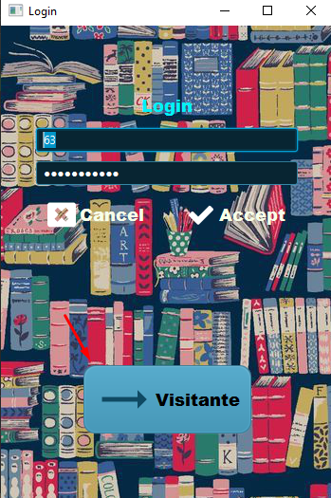

El programa cuenta con una pantalla de Login donde el usuario deberá ingresar su numero de usuario y su contraseña para poder entrar con su cuenta.

Aunque también, como se logra ver en la parte inferior de la imagen, existe una opción de visitante donde se podrá acceder al programa sin necesidad de una cuenta anteriormente creada

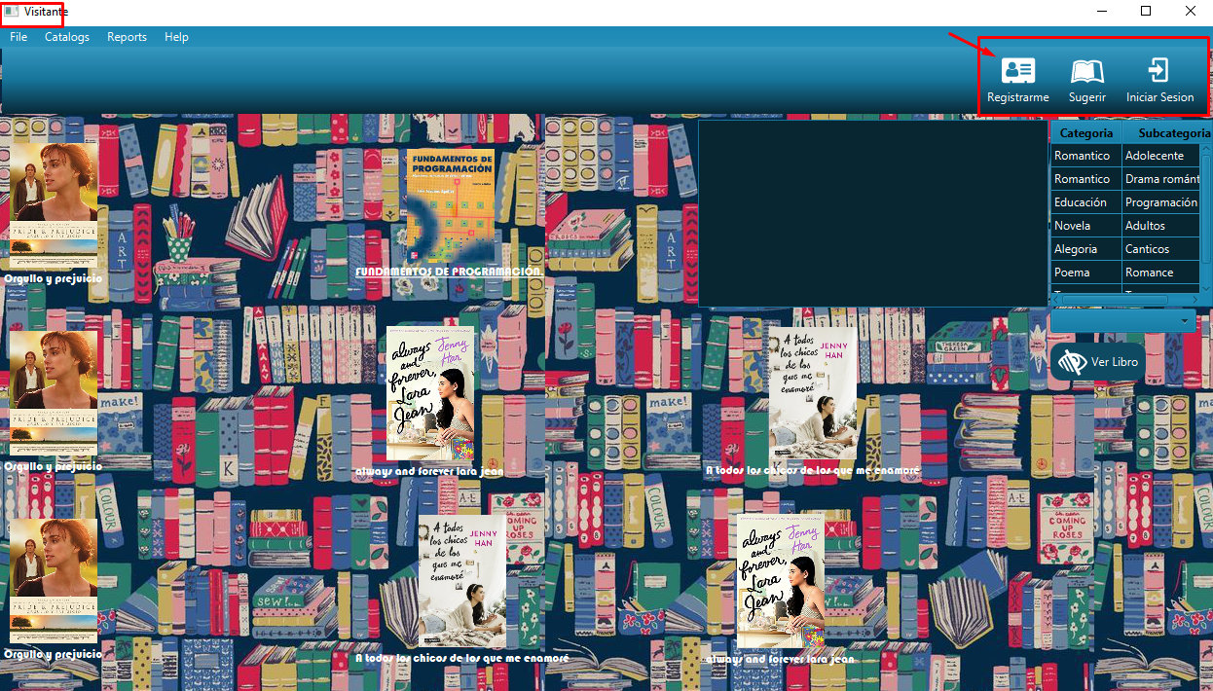

Al elegir la opción de visitante en la parte superior derecha aparecerá el icono de registrarse el cual nos llevará a una nueva ventana



En dicha ventana tendrá que llenar los campos con la información correspondiente y presionar el botón de “Guardar”

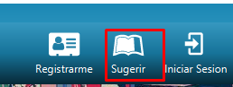

Este icono de sugerir sirve como método para que usuario pida o sugiera libros de su preferencia

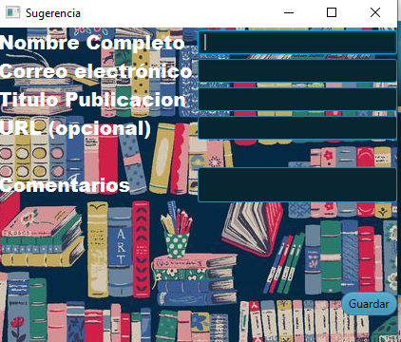

Al presionar el icono aparecerá esta otra ventana en la cual (al identificarse), podrá poner el nombre de la obra que desee que se añada a la biblioteca

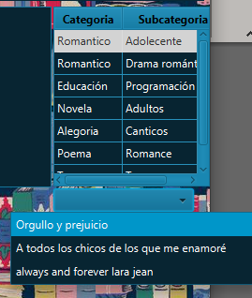

En la tabla (Debajo de los iconos) se muestran las categorías y subcategorías, el usuario podrá elegir una de ellas y se desplegará una pequeña lista con los nombre de los libros que pertenecen a dicha categoría

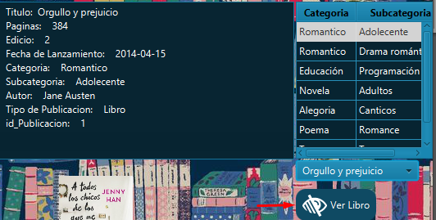

Una vez seleccionado el libro de la categoría deseada, en el recuadro que se encuentra a la izquierda de la tabla, se podrá ver la información del libro, así como un botón que permite visualizar el libro seleccionado

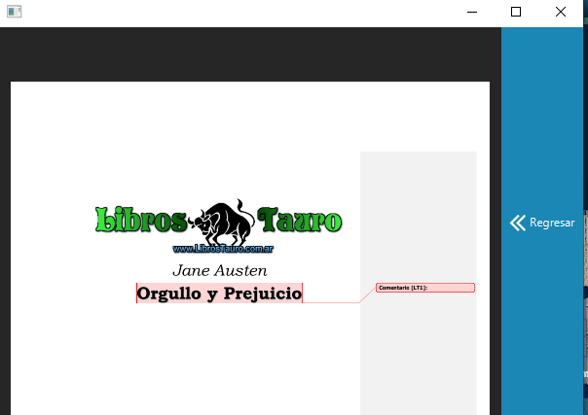

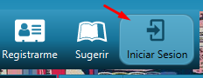

El tercer icono que se muestra, permite abrir una ventana donde se pueda iniciar sesión

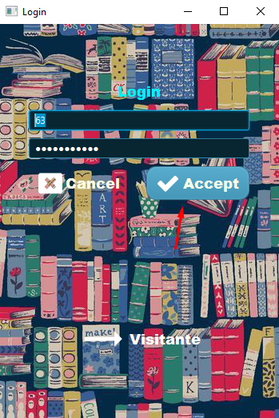

Dicha venta de Login resulta ser la misma que la del principio, pero en esta ocasión iniciaremos sesión con una cuenta ya registrada para ver las demás opciones que ofrece el programa, por lo que debemos llenar los campos correspondientes con la información correcta

Como se puede notar en la barra de los iconos, estos cambian debido a que se inicio la sesión con un perfil registrado, podemos ver que aparece el numero de usuario.

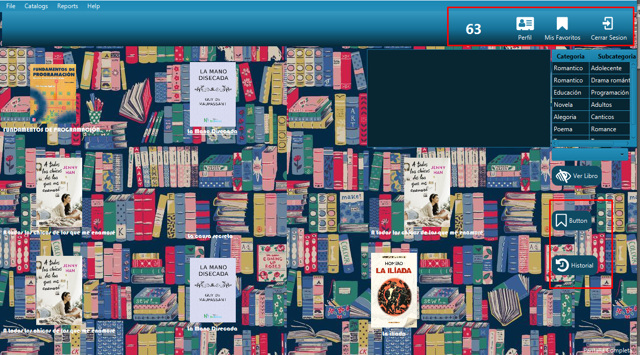

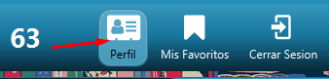

La primera opción que mostraremos será la de “Perfil”

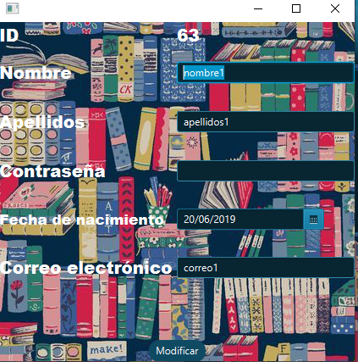

Esta ventana que se abrió, al momento de seleccionar el icono, permite al usuario modificar su información que proporcionó al momento de registrarse, cualquier cambio solo se guardará al dar clic en el botón de “Modificar”

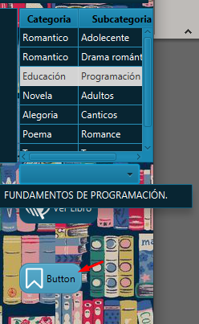

En esta tabla de categorías, a diferencia de entrar en modo visitante, aparecerán 2 botones en la parte superior de dicha tabla, en este caso se seleccionó el botón que permite guardar un libro en favoritos al momento de seleccionar un libro de alguna categoría y posteriormente presionar el botón de la imagen

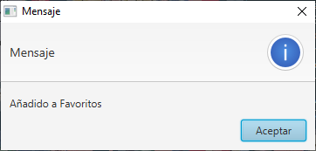

Mensaje que confirma la acción de guardado en favoritos

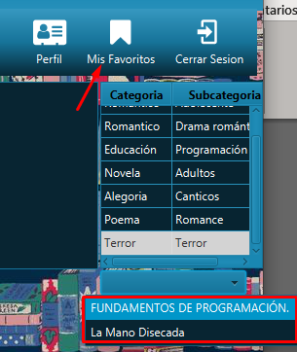

Una vez guardado los libros, al momento de dar clic en el icono de “Mis Favoritos” aparecerán los libros que hemos añadido a esta opción

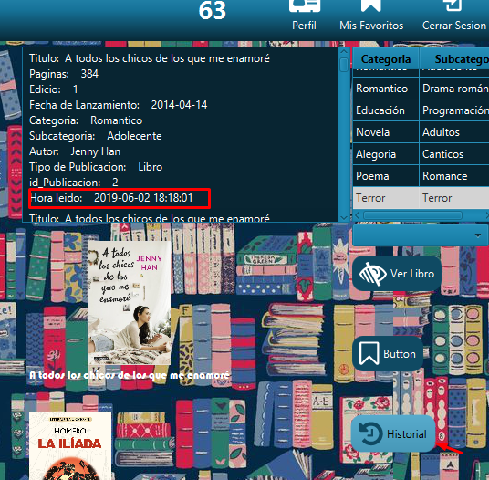

El botón de historial (El que se muestra seleccionado en la imagen), muestra en la pantalla que se encuentra a un costado izquierdo de la tabla de categorías, la fecha y la hora en que fue leído el libro

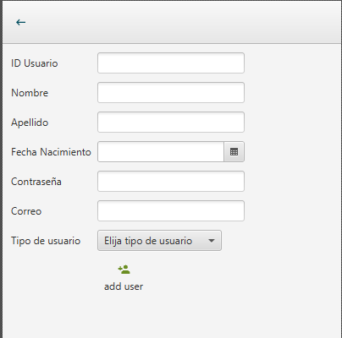

Este modo solo será para aquellos usuarios que estén registrados como administradores, los cuales cuentan con privilegios especiales, el primero de ellos es el de añadir usuarios desde el icono de añadir usuarios, la cual al presionar desplegará una ventana con un formulario que debemos de llenar para llevar a cabo esta tarea

**Vista Administrador.**

Otro de los privilegios que contamos al ser administradores, es la capacidad también de añadir libros, en la cual a través del llenado de un formulario simple podremos aumentar el tamaño de nuestra biblioteca

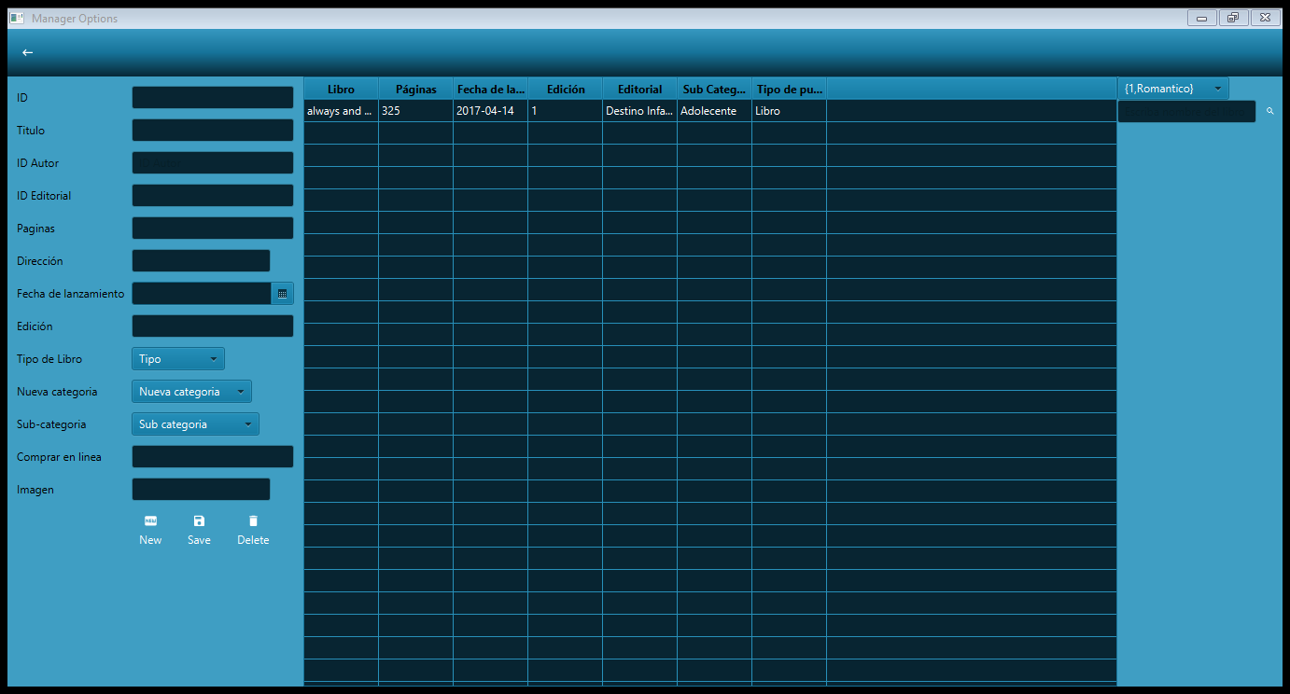

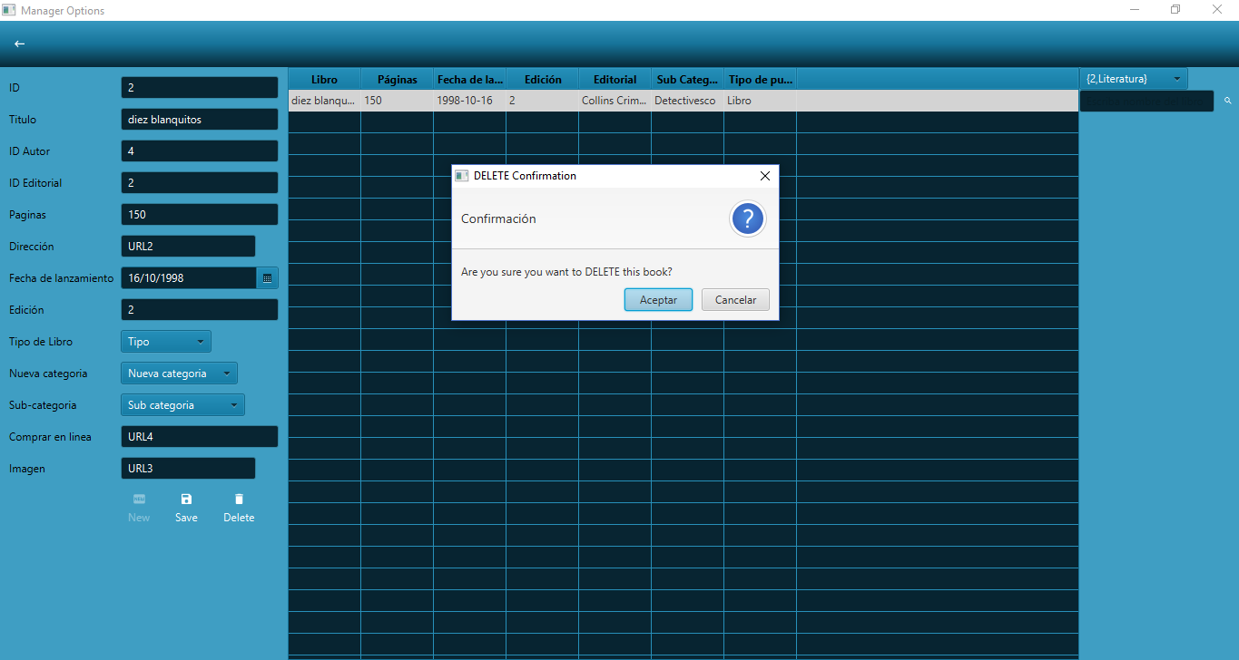

También se contará con la opción de eliminar los libros que no se deseen simplemente dando clic en el icono delate y buscar el libro no deseado